Пояснительная записка.

В администрацию МО «Заневское городское поселение» обьратился представитель собственников ЗУ о предоставлении разрешения на условно-разрешенный вид использования земельного использования земельного участка с кадастровым номером 47:07:1005003:382, расположенного по адресу: Ленинградская область, Всеволожский муниципальный район, Заневское городское поселение, д. Янино-2, ул. Красногорская, и земельного участка с кадастровым номером 47:07:1005003:383, расположенного по адресу: Ленинградская область, Всеволожский муниципальный район, Заневское городское поселение, д. Янино-2, ул. Красногорская с вида разрешенного использования «Для индивидуальной жилой застройки» на «Малоэтажные (блокированные и секционные) жилые дома».
Необходимость получения условно разрешенного вида сложилась из того, что собственниками был поделен земельный участок и дом. Всеволожский отдел Управления Росреестра по Ленинградской области приостановил кадастровый учет и регистрацию прав на блоки блокированного жилого дома, так как земельные участки после раздела сохранили вид разрешенного использования «Для индивидуальной жилой застройки», что не позволяет провести регистрационные действия для блокированных жилых домов. А значит для этого нужно получение условно разрешенного вида использования в данной территориальной зоне (Ж-2 Зона застройки индивидуальными жилыми домами с участками) Правил Землепользования и застройки, утвержденных решением совета депутатов МО «Заневское сельское поселение» от 27.11.2012 № 75, так как вид разрешенного использования «Малоэтажные (блокированные и секционные) жилые дома» отсутствует в перечне основных видов. На основании вышеизложенного было принято решение о проведении публичных слушаний в соответствии с действующим градостроительным законодательством.

Ситуационная схема расположения земельных участков.

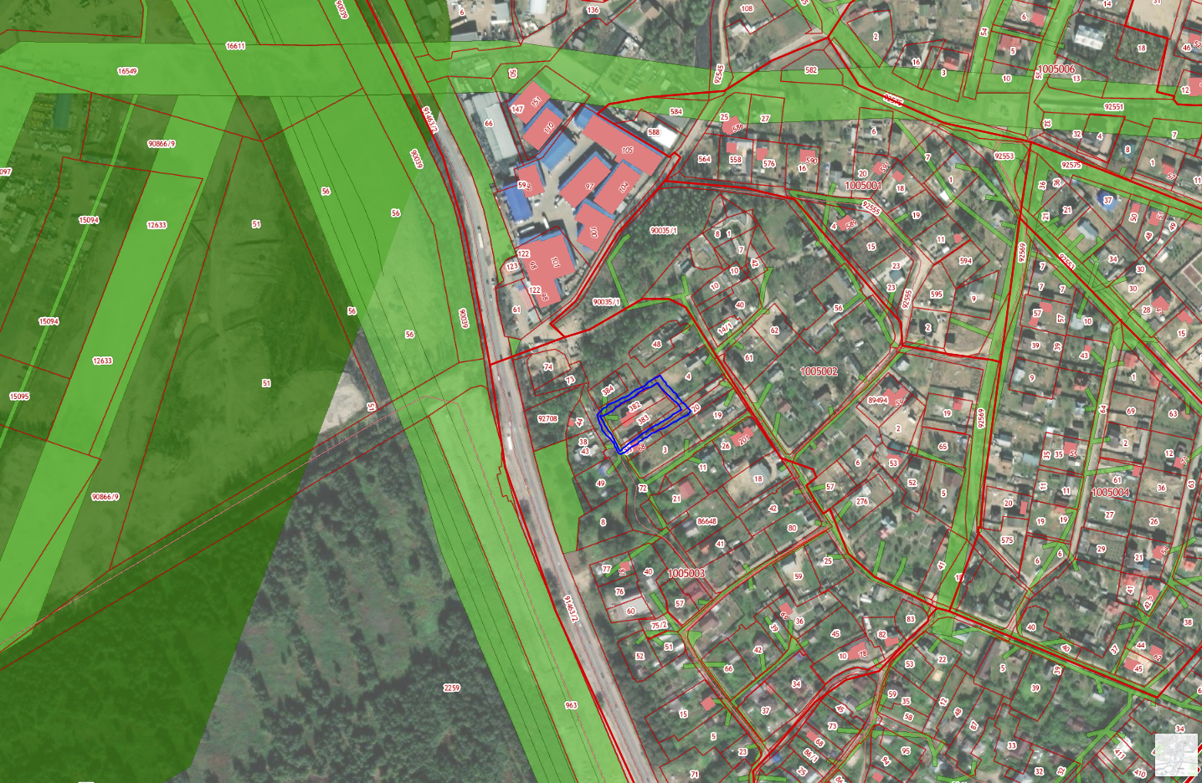

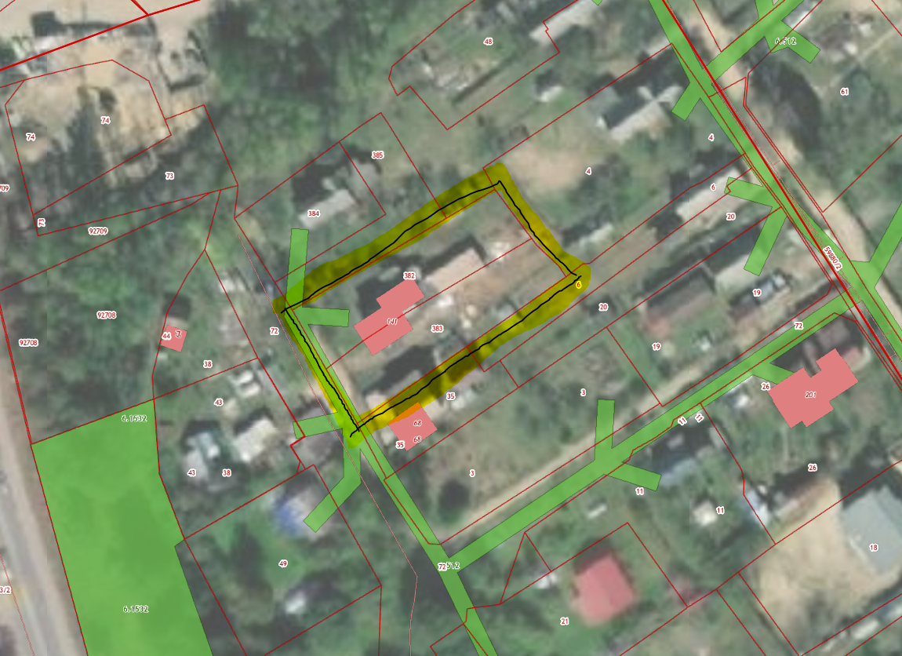

Схема раздела земельных участков.
